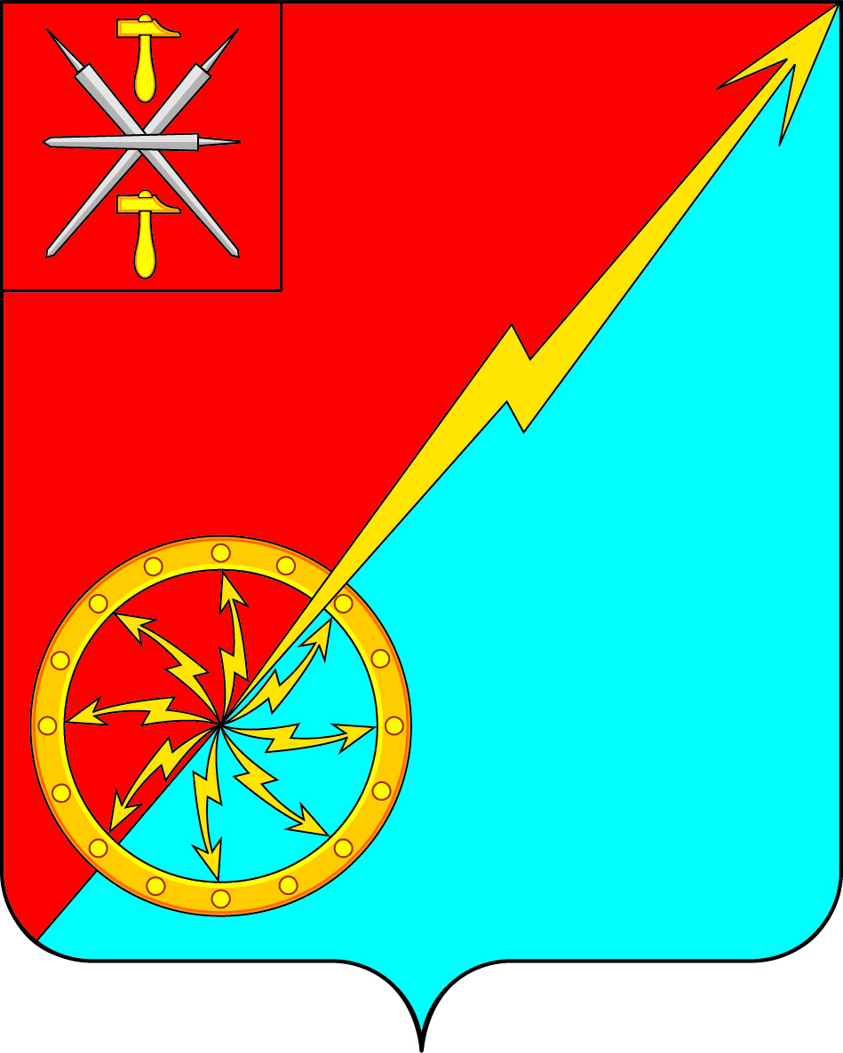
Собрание депутатов муниципального образования
город Советск Щекинского района
IV созыва

РЕШЕНИЕ

от 18 марта 2021 года | № 29-93

О внесении изменений в решение Собрания депутатов муниципального образования город Советск Щекинского района № 75-254 от 19.11.2018 «Об утверждении Правил землепользования и застройки муниципального образования город Советск Щекинского района»

В соответствии с Градостроительным кодексом Российской Федерации, Федеральным законом от 06.10.2003 № 131-ФЗ «Об общих принципах организации местного самоуправления в Российской Федерации», Уставом муниципального образования город Советск Щекинского района Щекинский район, учитывая заключение публичных слушаний от 10.08.2020, Собрание депутатов муниципального образования город Советск Щекинского района РЕШИЛО:
1. Внести в решение Собрания депутатов муниципального образования город Советск Щекинского района № 75-254 от 19.11.2018 «Об утверждении Правил землепользования и застройки муниципального образования город Советск Щекинского района» в графическую часть следующие изменения согласно таблице:

№ п/п | До изменений | После изменений
1 | СХ1 - зона сельскохозяйственных угодий (ТСН «Дружба») | СХ3 - зона садоводческих или огороднических некоммерческих товариществ (ТСН «Дружба»)
2 | Часть зоны Ж2 - зона застройки малоэтажными жилыми домами (ул. Энергетиков, в районе д. 7) | О1 - зона делового, общественного и коммерческого назначения (ул. Энергетиков, в районе д. 7)
3 | Увеличение зоны Ж1 по ул. Лесная
4 | П1-производственная зона (ул. Молодежная, в районе д. 10) | Т- зона транспортной инфраструктуры (ул. Молодежная, в районе д. 10)
5 | Зону Ж1- зона застройки индивидуальными жилыми домами (ул. Энергетиков, в районе д. 77а) | О1- зона делового, общественного и коммерческого назначения (ул. Энергетиков, в районе д. 77а)
 | О1- зона делового, общественного и коммерческого назначения (ул. Энергетиков, в районе бывшего кинотеатра «Юность») | Ж2 - для малоэтажного жилищного строительств (ул. Энергетиков, в районе бывшего кинотеатра «Юность»)
 | Р - рекреационного назначения (ул. Энергетиков, в районе д. 1 г) | СХ2 - Производственная зона сельскохозяйственных предприятий (ул. Энергетиков, в районе д. 1 г)

2. Настоящее решение обнародовать путем размещения на официальном сайте муниципального образования город Советск Щекинского района и на информационном стенде администрации муниципального образования город Советск Щекинского района по адресу: Тульская область, Щекинский район, г. Советск, пл. Советов, д.1.
3. Настоящее решение вступает в силу со дня официального обнародования.

Глава муниципального образования Е. В. Холаимова
город Советск Щекинского района

